НАЦІОНАЛЬНИЙ ТЕХНІЧНИЙ УНІВЕРСИТЕТ УКРАЇНИ

«КИЇВСЬКИЙ ПОЛІТЕХНІЧНИЙ ІНСТИТУТ імені ІГОРЯ СІКОРСЬКОГО»

Інститут матеріалознавства та зварювання ім. Є. О. Патона Кафедра зварювального виробництва
До захисту допущено Завідувач кафедри
Віктор КВАСНИЦЬКИЙ
« » 2021 р.

Дипломний проєкт

на здобуття ступеня бакалавра

за освітньо-професійною програмою «Технології та інжиніринг у зварюванні» спеціальності 131 «Прикладна механіка»

на тему: Технологія складання-зварювання з’єднувальної труби

Виконала:
студент IV курсу, групи ЗВ-71 Лещенко Андрій Романович
Керівник:
Асистент, к.т.н.
Перепічай Андрій Олександрович

Консультант з економічної частини: Доцент, к.е.н.,
Глущенко Ярослава Іванівна
Консультант з охорони праці: Зав. каф., професор, д.т.н., Левченко Олег Григорович

Рецензент:

Засвідчую, що у цьому дипломному
проєкті немає запозичень з праць інших авторів без відповідних посилань.
Студент

Київ – 2021 рік

Національний технічний університет України

«Київський політехнічний інститут імені Ігоря Сікорського »
Інститут матеріалознавства та зварювання ім. Є. О. Патона

Кафедра зварювального виробництва

Рівень вищої освіти – перший (бакалаврський) Спеціальність – 131 «Прикладна механіка»
Освітньо-професійна програма «Технології та інжиніринг у зварюванні»

ЗАТВЕРДЖУЮ
Завідувач кафедри
Віктор КВАСНИЦЬКИЙ
« » 2021 р.

ЗАВДАННЯ

на дипломний проєкт студенту Лещенка Андрія Романовича
- Тема проєкту «Технологія складання-зварювання ємності для сипучих матеріалів», керівник проєкту Перепічай Андрій Олександрович, к.т.н., затверджені наказом по університету від «_27_» травня 2021 р. № _1355-с

- Термін подання студентом проєкту 6 червня 2021 р. (за 14 днів до захисту)

- Вихідні дані до проєкту Ескіз зварного виробу (додається). Матеріал виробу – сталь S235JR CEN. Забезпечення рівноміцності зварних з’єднань та відсутності недопустимих дефектів. Річна програма виготовлення виробу – 200 шт. Умови виготовлення – цехові , температура експлуатації – -30…+45 ⁰С.

- Зміст пояснювальної записки:
Виконати конструктивно-технологічний аналіз зварної з’єднувальної труби. Обґрунтувати вибір способів зварювання. Вибрати зварювальні матеріали. Призначити зварні шви згідно нормативних документів. Розрахувати режими зварювання зварних швів і витрати зварювальних матеріалів, призначити параметри режимів зварювання. Вибрати устаткування для зварювання. Розробити технологічну послідовність складання- зварювання з’єднувальої труби. Адаптувати вибране устаткування для складання і зварювання ємності для з’єднувальної труби. Виконати компонування установки для зварювання швів з’єднувальної труби. Призначити способи контролю якості зварних швів з’єднувальної труби. Спланувати розміщення засобів технологічного спорядження на виробничій площі. Скласти технологічну інструкцію зі зварювання. Зробити загальні висновки до технологічного розділу дипломного проекту.

- Перелік графічного матеріалу (із зазначенням обов’язкових креслеників, плакатів, презентацій тощо)
- Складальне креслення з’єднувальної труби (1 А1).
- Схема технологічного процесу виготовлення з’єднувальної труби (1 А1).
- Креслення стенду складання труби з фланцями(1 А1).
- Креслення установки для зварювання (1 А1).
- Креслення контуктора для складання горловини з фланцем (1 А1).

- Консультанти розділів проєкту
Розділ | Прізвище, ініціали  та посада консультанта | Підпис, дата
Розділ | Прізвище, ініціали  та посада консультанта | завдання  видав | завдання  прийняв
Економічна частина | Глущенко Я. І., доц.
Охорона праці | Левченко О. Г., зав. каф.
- Дата видачі завдання 15 квітня 2021 р.
Календарний план
№ з/п | Назва етапів виконання дипломного проєкту | Строк виконання  етапів проєкту | Прим.
1 | Вивчення і аналіз літератури за темою проекту | 17 квітня
2 | Систематизація матеріалів для включення  до пояснювальної записки | 20 квітня
3 | Розробка технологічної частини проєкту | 15 травня
4 | Збір додаткових матеріалів, детальна розробка  і обґрунтування проектних рішень | 30 травня
5 | Оформлення графічного матеріалу | 1 червня
6 | Остаточна літературна обробка тексту  пояснювальної записки і підготовка доповіді на захист | 2 червня
Студент Лещенко Андрій
Керівник Перепічай Андрій

Анотація

У дипломному проекті розглянуто короткий опис конструкції і умов її експлуатації. Наведено характеристику матеріалу вироби з урахуванням зварюваності і фізико-механічних властивостей. Розроблено технологію і підібрано обладнання для збирання і механізованного зварювання в суміші газів з’єднувальної труби. Обраний спосіб зварювання, розраховані та обрані параметри режимів зварювання, розроблено технологічне оснащення для складання та зварювання, розраховані конструктивні елементи оснастки.
Виконано порівняльний аналіз техні У дипломному проекті розглянуто короткий опис конструкції і умов її експлуатації. Наведено характеристику матеріалу вироби з урахуванням зварюваності і фізико-механічних властивостей. Розроблено технологію і підібрано обладнання для збирання і механізованного зварювання в суміші газів з’єднувальної труби. Обран спосіб зварювання, розраховані та обрані параметри режимів зварювання, розроблено технологічне оснащення для складання та зварювання, розраховані конструктивні елементи оснастки.
Виконано порівняльний аналіз технико-економічних показників базової і проектованої технології зварювання
Виконано розрахунки економічної ефективності проектованої технології виготовлення з’єднувальної труби в порівнянні з базовою.
У розділі охорони праці проаналізовано шкідливі чинники, що впливають на стан здоров'я робітників, та передбачено заходи щодо їх усунення.
Дипломний проект викладений на стор. друкованого тексту, має 22 таблиц, 12 рисунків. Список використаних інформаційних джерел включає
24 найменування.ко-економічних показників базової і проектованої технології зварювання
Виконано розрахунки економічної ефективності проектованої технології виготовлення з’єднувальної труби в порівнянні з базовою.
У розділі охорони праці проаналізовано шкідливі чинники, що впливають на стан здоров'я робітників, та передбачено заходи щодо їх усунення.
Дипломний проект викладений на стор. друкованого тексту, має 22 таблиц, 12 рисунків. Список використаних інформаційних джерел включає
24 найменуванн
Аnnotation
This diploma thesis provides short description of the construction and its usage. It contains as well characteristics of the device’s material taking into consideration weldability and physical and mechanical properties. Respective technology was developed and appropriate equipment was selected for assembling and mechanical welding in the mixture of gases of the connecting pipe. Method of welding was selected, parameters of welding modes were calculated and selected. Also, technological equipment for the assembly and welding was developed, structural elements of equipment were calculated.
The thesis contains comparative analysis of technical and economic indicators of the basic and projected welding technology.
It also contains calculations of economic efficiency of the designed technology of production of the connecting pipe in comparison with the basic one.
The section on labor protection analyzes harmful factors that affect the health of workers and provides measures to mitigate such factors.
Thesis project contains _ pages of printed text, includes 22 tables, 12 figures. The list of used information sources includes 24 items.

ЗМІСТ

Вступ
1 Конструкторсько – технологічний аналіз з’єднувальної труби
  - Загальна характеристика з’єднувальної труби
  - Аналіз матеріалу (хімічний склад та фізико-механічні властивості матеріалу з’єднувальної труби)
  - Аналіз зварних з'єднань з’єднувальної труби
  - Вибір способу зварювання з’єднувальної труби
  - Вибір зварювальних матеріалів з’єднувальної труби
  - Вибір типу з'єднань та підготовки крайок з’єднувальної труби
  - Розрахунок параметрів режиму зварювання з’єднувальної труби
  - Визначення структури метала навколошовної зони зварного з’єднання
- Технологічний процес виготовлення з’єднувальної труби
2.1 Вибір зварювального обладнання
2.2 Вибір складально – зварювального обладнання
2.3 Порядок виконання зварювальних операцій з’єднувальної труби
- Контроль якості з’єднувальної труби
- Проектування дільниці цеху
- Економічний розділ
- Розділ з охорони праці

ВСТУП

Зварювання - економічно вигідний, високопродуктивний та в значній мірі механізований технологічний процес, широко застосовуваний практично у всіх галузях промисловості.
Об'єктом розробки є технологія виготовлення з’єднувальної труби трубопроводу
Предметом розробки є технологія складання і зварювання з’єднувальної труби.
Метою дипломного проекту є розробка технологічного процесу виготовлення труби з використанням механізованого зварювання в середовищі захисних газів.
Для досягнення поставленої мети необхідно вирішити такі завдання
• проаналізувати базовий варіант виготовлення елемента трубопроводу;
• підібрати і обгрунтувати проектований спосіб зварювання елемента трубопроводу;
• провести необхідні розрахунки режимів зварювання в суміші газів;
• вибрати і обгрунтувати зварювальне і складальне обладнання;
• розробити технологію збирання-зварювання елемента трубопроводу;
• провести розрахунок економічного обґрунтування впровадження проекту;
• розглянути питання безпеки і екологічності розробки.
Таким чином, в дипломному проекті в технологічній частині на основі аналізу базового варіанту буде розроблений проектований варіант технологічного процесу виготовлення елемента трубопроводу, включаю щий автоматичне зварювання в середовищі захисних газів; в економічній частині
- наведено техніко-економічне обґрунтування даної розробки; в розділі охорони праці та запропоновано заходи щодо поліпшення умов праці робітників-зварників
Предметом розробки є процес складання та зварювання з’єднувальної труби

1 ТЕХНОЛОГІЧНИЙ РОЗДІЛ

1. КОНСТРУКТОРСЬКО – ТЕХНОЛОГІЧНИЙ АНАЛІЗ ЗВАРНОГО ВИРОБУ З’ЄДНУВАЛЬНОЇ ТРУБИ
1. 1 Загальна характеристика з’єднувальної труби

Трубопроводи є одним з найпоширеніших видів зварних конструкцій і знаходять найширше застосування в різних галузях народного господарства
Трубопровід являє собою пристрій для транспортування рідких речовин: забрудненої води, нафтових емульсій і т.д., що складається із сполучених між собою прямих ділянок труб, деталей трубопроводів, запірно-регулюючої арматури і приладів, кріпильних матеріалів і прокладок. Трубопровід з'єднує між собою окремі види обладнання: плунжерні агрегати, кущові насосні станції і так далі.

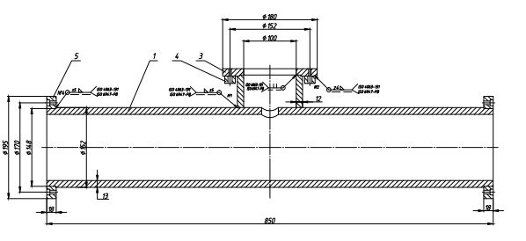
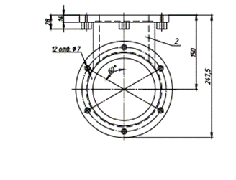
Рис.1 З’єднувальна труба
1-патрубок-1 шт, 2-патрубок-1 шт ,3-фланець-1 шт, 4-бонка-4 шт,
5-фланець - 2шт.

Виробництво зварювально-складальних робіт регламентується низкою нормативних документів:
1. ДБН 6.2.6-163: 2010 Стандарт регламентує основні типи швів зварних з'єднань трубопроводів всіх видів, а також типи та розміри підготовки крайок під зварювання, включаючи допуски на обробку. Залежно від діаметра і товщини стінок труб та підготовки кромок рекомендуються різні види і способи зварювання. Встановлюються розміри виконання швів і граничні відхилення від їх номінальних

1.2. Аналіз матеріалу (хімічний склад та фізико-механічні властивості матеріалу з’єднувальної труби

Всі деталі конструкції виготовлені з сталі марки зі сталі S235JR CEN
ISO/TR 15608 аналог
Сталь для виготовлення з’єднувальної труби повинна мати високу пластичність при заданому рівні властивостей міцності, протидію до утворення тріщин та їхньому поширенню. Основним елементом, що визначає властивості низьколегованої сталі є комплекс легуючих елементів – марганцю, кремнію, нікелю, хрому й міді, сумарна кількість яких не повинне перевищувати 4,5%.
Механічні властивості зумовлюються вмістом вуглецю в складі стали, ступеня її розкисленням, видом і режимом термообробки, що впливає на структурний стан. Показники механічних властивостей представлені в таблиці 1.1.
Міцність сталей зростає зі збільшенням вмісту вуглецю в складі, і зменшується, зі збільшенням товщини прокату. Термічне зміцнення - гарт з відпусткою дозволяє підвищити на 30 - 40% межа плинності, а тимчасовий опір розриву - на 10 - 15%.
Ударна в'язкість
Важливим показником стали, особливо якщо конструкція працює при знижених температурах, є ударна в'язкість.
Застосування таких видів термообробки, як нормалізація і в осо- сті термічне зміцнення, дозволяє в 1,5 - 2,5 рази збільшити рівень ударної в'язкості
Для виготовлення з’єднувальної труби обираємио низьковуглецеву сталь марки S235J . Ця сталь знайшла широке застосування для виготовлення конструкцій балок всіх типів, класів та призначення. Вміст вуглецю у сталі S235J не більше 0,22%.
Хімічний склад сталі марки S235JR CEN ISO/TR 15608 приведений в таблиці 1.1
Таблиця 1. Хімічний склад сталі S235J сп по CEN ISO/TR 15608
C | Si | Mn | Ni | S | P | Cr | N | Cu | As
0.14 - 0.22 | 0.12 - 0.3 | 0.4 - 0.65 | до 0.3 | до 0.05 | до 0.045 | до 0.3 | до 0.008 | до 0.3 | до 0.08

Механічні властивості основного металу наведені в таблиці 1.2.
Механічні властивості таблиця1. 2.
Марка стали | Тимчасовий опір розриву σ_{в},кг/мм² | Межа текучості  σ_{т}, кг/мм² | Відносне повдовження δ₅, % | Ударна в”язкість а_{н},кг/см, при -40 С⁰
S235J | Не менш
S235J | 38-49 | 25 | 22 | 3-5

Для низьковуглецевих сталей, які містять вуглець по верхній межі (більше 0.20%), при зварюванні кутових і кореневих швів, особливо при значному зазорі - можливе утворення гарячих тріщин, через вузьку глибоку форму провару з коефіцієнтом форми проплавлення
яких - забезпечення надійності і довговічності конструкції. Важлива вимога при зварюванні стали - забезпечення равнопрочності зварного з'єднання з основним металом і відсутність дефектів звареному шві. Для цього механічні властивості металу шва і близько шовного
зони повинні бути не нижче нижньої межі відповідних властивостей ос новного металу.
На зварюваність впливають елементи, що містяться в стали: вуглець, марганець, хром, кремній, сірка, фосфор.
Вуглець. З невеликим, до 0,25% вмістом вуглецю, стали добре зварюються, будь-якими способами зварювання і на будь-яких режимах зварювання.
Марганець. У невеликій кількості (0,35-0,65%) марганець не погіршує зварюваність і не ускладнює зварювання. Будучи хорошим розкислювачем, він сприяє зменшенню вмісту кисню в сталі.
Хром. При змісті його до 0,25%, не відбивається на зварюваності.
Кремній. У стали зміст його від 0,17% до 0,37%. Вводиться як раскислитель і не впливає на зварюваність.
Сірка. Зміст 0,04%. Шкідлива домішка в стали, її зміст призводить до утворення гарячих тріщин.
Фосфор. Зміст 0,035%. Шкідлива домішка, при зварюванні викликає поява холодних тріщин, отже, погіршує зварюваність.
Здатність матеріалу до утворення гарячих тріщин можна визначити за емпіричною формулою :

Компоненти у чисельнику викликають утворення гарячих тріщин, компоненти у знаменнику запобігають утворенню гарячих тріщин.
Якщо HCS > 0.004 – то гарячі тріщини будуть виникати.
Механічні властивості металу шва і зварного з’єднання залежать від його структури, яка визначається хімічним складом, режимом зварювання, попередньою і післязварювальною термообробкою.
Хімічний склад металу шва при зварюванні низьковуглецевих і низьколегованих сталей дещо відрізняється від складу основного металу. Ця різниця зводиться до зниження вмісту вуглецю в металі шва і через це зменшується його міцність.
Чим більший вміст вуглецю в металі, тим більша його міцність.
Легування марганцем чи кремнієм підвищує міцність металу шва. Збільшення швидкості охолодження металу шва також підвищує його міцність, але при цьому знижуються пластичні властивості і ударна в’язкість.

Перевіряємо схильність металу шва до виникнення гарячих тріщин при найбільш неприємних умовах (вміст легуючих домішок).
Так як HCR= 10.26 > 4, вище допустимих меж, то можливе утворення гарячих тріщин.
Обмеження струму та швидкості зварювання зменшує вірогідність утворення гарячих тріщин.
Перевіряємо можливість утворення холодних тріщин при найбільш поганих умовах (при максимальній кількості легуючих домішок)
Якщо С_{екв} ≤ 0,45 - метал не має схильності до утворення холодних тріщин.
В цілому сталь можна віднести до задовільно зварюваної при середньому вмісті легуючих елементів.

1.3. Аналіз зварних з'єднань

Зварний виріб має 3 типа з’єднань:
№1 –стикове стакан, фланець С8 ГОСТ 14771-76
№2 –таврове стакан, патрубок боковий Т1 10 ГОСТ 14771-76
№3 – кутовий напівсфера У4 ГОСТ 23518-79
№4 – стиковий , патрубок С2 ГОСТ 14771-76
Узагальнення проведеного аналізу вносимо у вигляді таблиці 1.3.
Табл. 1.3. Зварні з‛єднання
№ шва | Кіл-ть швів | Тип шва | Тип з’єднання | Товщини, що зварюються, мм | Довжина швів, мм | Доступність до зони зварювання | Примітки
1 | 1 | кутовий | тавровве | 12;13 | 0,389 | не обмежений
2 | 4 | кутовий | таврове | 14;14 | 0,389 | не обмежений
3 | 4 | кутовий | таврове | 12;14 | 0,3147 | не обмежений
3 | 4 | кутовий | таврове | 13;18 | 0,477 | не обмежений

1.4 Вибір способу зварювання

Згідно рекомендаціям [2] враховуємо фактори у такій послідовності. Першим фактором враховуємо хімічний склад і активність легуючих елементів основного металу. В подальшому враховуємо такі фактори: положення з’єднання під час зварювання, доступність до зони зварювання, довжина швів та їх конфігурація, тощо.
Зварювальний матеріал – S235JR.
Таблиця 1.4. – Спосіб зварювання за групою матеріалу
Група матеріалів | Типові способи зварювання плавленням
Група матеріалів | Плавким електродом |  |  |  |  | Неплавким електродом
Група матеріалів | Е | АП | ІП | АФ | Ш | Г | АН | ІН | П | ЕП | Л
S235J | ++ | ++ | (+) | ++ | (+) | (+) | (+)  (Н₂) | (+) | (+) | (+) | (+)

Товщина матеріалу (S=12 мм)
Вибір способу зварювання по товщині металу
Для цих товщин доцільно використовувати такі способи зварювання: механізоване та автоматизоване в СО₂ (УП), також використовується ручне дугове зварювання. Ці способи забезпечують гарну якість шву, але зварювання в СО₂ більш продуктивне порівняно з ручним зварюванням покритим електродом (Е). Товщина металу повністю виключає застосування електрошлакового зварювання.
При виборі способу зварювання ми повинні врахувати, що виробництво серійне, тому потрібні високопродуктивні способи зварювання.
Врахувавши розміри зварюваних деталей, положення зварювання, матеріал зварюваних деталей, довжину швів – приходимо до висновку, що найбільш актуальними способами зварювання є автоматичне зварювання під флюсом та автоматичне зварювання в СО₂ плавким електродом.
Зварювання під флюсом потребує додаткових дій та затрат по відношенню до зварювання в СО2, таких як: нанесення шару флюсу, контролю його висоти; збір невикористаного флюсу після виконання зварювання; видалення шлакової кори; зварювання під флюсом потребує більше затрат на зварювальні матеріали ніж зварювання в СО₂ .
З урахуванням всього вище сказаного приходимо до висновку, що доцільно використовувати автоматичне зварювання в СО₂ плавким електродом.
Істотний вплив на технологічні властивості та зварюваність сталі роблять шкідливі домішки сірки й фосфору.

1.5 Вибір зварювальних матеріалів.

При зварюванні низьковуглецевих сталей для захисту розплавленого електродного металу і металу зварювальної ванни широко використовують суміші вуглекислого газу (до 20%) і аргоном (до 80%). [7]
Кисень сприяє збільшенню ступеня окислення захисного газу і підвищення температури і рідко текучості металу ванни. При його введе- нии необхідно застосовувати дріт з підвищеним вмістом раскіс- Літел. Домішка кисню до вуглекислого газу сприяє зменшенню розбризкування і зниження пріваріваемості бризок до виробу, підвищує стабільність горіння дуги, покращує формування шва, зменшує висоту посилення і горбистість шва.
Шви мають більш плавний перехід до основного металу, в порівнянні зі швами, виконаними в чистому вуглекислому газі без кисню. Кисень пов'язує водень і зменшує його вплив на утворення пор, а також знижує поверхневий натяг зварювальної ванни. при збільшенні
часу перебування ванни в рідкому стані відбувається більш повне видалення неметалевих включень і найкраща дегазація металу ванни. [7]
Добавки в вуглекислий газ аргону, змінюють технологічні властивості дуги (глибину проплавлення, форму шва, стабільність дуги і інші) і поз- воля регулювати концентрацію легуючих елементів в металі шва.
Для зварювання в середовищі захисного газу низьковуглецевих та низьколегованих сталей використовується зварювальний дріт марки Св-08Г2С ( ГОСТ 2246-70 ) та суміш газів Ar(80%)+СО₂(20%) (ГОСТ 8050-76).
Основний метал відноситься до матеріалу з низькою хімічною активністю. Тому допускається застосування активного газу СО₂, але бажано застосувати газові суміші для кращого захисту металу шва. Форма захисту для даного випадку обрана місцева. Обираємо суміш захисних газів (Ar80%+СО₂20%) для кращого захисту металу шва та формування валика, що наплавляється, а також зменшення розбризкування металу.
Зварювальний дріт марки Св-08Г2С (ГОСТ 2246-70) відноситься до низьколегованих зварювальних дротів. Його хімічний склад наведений у таб.1.5
Таблиця 1.5 Хімічний склад Св-08Г2С
Марка дроту | C | Si | Mn | Cr | Ni | S | p
 |  |  |  |  |  | Не більше
Св-08Г2С | 0,05-0,11 | 0,7-0,95 | 1,8-2,1 | 0,2 | 0,25 | 0,025 | 0,03

Дріт СВ08Г2С використовують для зварювання:
- Конструкцій відповідального і загального призначення,
- Низьковуглецевих і вуглецевих сталей,
- Конструкційних і суднобудівних сталей,
- Сталі, що використовується при виготовлені балонів, які працюють під тиском.
Стан поверхні електродного дроту впливає на стабільність горіння дуги, розбризкування, вміст газів і шкідливих домішок в зварних швах, зусилля проштовхування і надійність струмовідводу

1.6 Вибір типу швів та форми підготовки крайок.

Шви та форми підготовки кромок обираємо використовуючи
ISO 9692-1:2016.
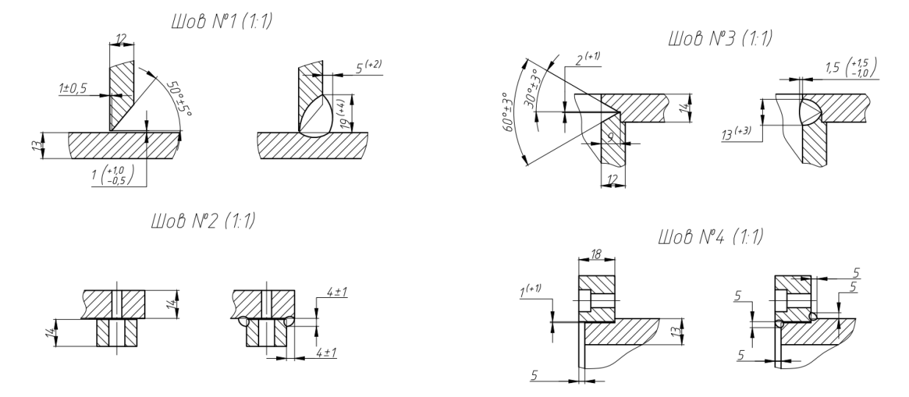

1.7 Розрахунок параметрів режиму зварювання з’єднувальної труби

Проведемо разрахунок режиму зварювання для шва

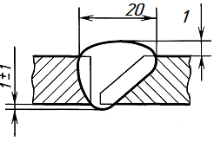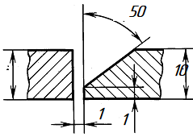.
Рис. 1.3 – Схема зварного шва ISO 9692-1:2016

Розрахунок режиму зварювання та зварного шва
мм²
Розрахункова глибина проплавлення, мм:

h_{р}= S – 0,5 b (1.1)
h_{р} = 12 - 0,5‧2 = 9 мм

Діаметр електродного дроту, мм:
(1.2)
= 1,730,45=1,6мм

Сила струму, А:
(1.3)
А
Коефіцієнт розплавлення (г/А‧год):
(1.4)
г/А‧год
Коефіцієнт наплавлення [г/А‧год]:
(1.5)
г/А‧год
Напруга зварювання, В:
(1.6)
В
Швидкість подачі дроту, м/год
(1.7)
Швидкість зварювання, м/год:
(1.8)
Витрата СО₂, л/хв: Q =0,03‧I_{зв}+3,5 =12,5 л/хв (1.9)

Таблиця 1.9-Розрахункові парметри шва
Значення | Параметри режиму зварювання
Значення | d_{д}, мм | Iс, А | Uзв, В | V_{пп}, м/год | Vзв, м/год | , г/Агод | Q, л/хв
Шов №1 | 1,6 | 300 | 30 | 277 | 21,5 | 13,2 | 12
Рекомендовані дані для підбору режиму зварювання приведени в табл.1.10
Таблиця 1 .10 Рекомендовані дані для підбору режиму зварювання
Товщина металу, мм | Зазор, мм | Кількість проходів | Діаметр дроту, мм | Сила зварювального струму, А | Напруга зварювання, В | Швидкість зварювання, м/ч | Виліт електрода, мм | Витрата газу,  л/хв
12-20 | 1-3 | 2 | 1,2-2,5 | 380-550 | 33-42 | 15-30 | 12-25 | 12-16

2. ТЕХНОЛОГІЧНИЙ ПРОЦЕС СКЛАДАННЯ ТА ЗВАРЮВАННЯ З’ЄДНУВАЛЬНОЇ ТРУБИ

2.1 Вибір зварювального обладнання

Складання та зварювання оголовку колони відбувається на складальному стенді, для розміщення зварювального обладнання раціонально буде використання стаціонарної колони.
Стаціонарна колона використовується для розташування на ній зварювального напівавтомату та електродного дроту, які розташовані над складальним стендом, на якому розміщується виріб.
Таке розміщення дозволяє зварнику легше переміщатись навколо виробу, за рахунок чого підвищується маневреність процесу зварювання і умови праці робітника.
Для роботи застосована колонна для зварювального напівавтомату модель П-302.
Ця колонна має такі технічні характеристики:
Найбільший радіус зони обслуговування ………...5000мм.
Найбільший виліт стріли……………..……………2800мм.
Висот верхнього кінця падаючого шланга………..170-2670мм.
Найбільший кут нахилу колони …………………...45 град.
Сумарний кут повороту стріли………………….....45 град.
Швидкість підйому стріли………………………....0,01м/с
Частота струму……………………………………...50Гц.
Напруга……………………………………………...380 В.
Габаритні розміри……………………………….….3060*530*2788 мм.
Вага…………………………………………………627 кг.

На колонні буде розміщуватись зварювальний напівавтомат ПДГ-401 рис.2.2

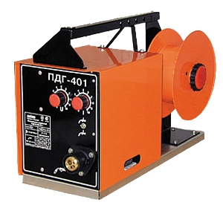

Рисунок 2.1- Зовнішний вид ПДГ-401

ПДГ-401 - для MIG / MAG зварювання напівзакритого типу. Застосовується в напівавтоматичному зварюванні в середовищі захисних газів, що плавиться. конструкція механізму передбачає використання, як суцільного зварювального дроту, так і порошкових типів дроту. Механізм подачі дроту типу ПДГ-401 крім того забезпечує регульовану подачу захисного газу в зону зварювання.
Напівавтомат ПДГ-401 характеризують такі можливості та параметри:
- Плавне регулювання швидкості подачі електродного дроту.
- Автоматичне керування газовим трактом, зварювальним джерелом і механізмом, що подає, за допомогою кнопки на пальнику.
- Зубцювате зачеплення роликів подачі і притискного.
- Тароване зусилля притискного пристрою.
- Зварювання довгих і коротких швів.
- Універсальний гальмовий пристрій, відповідає європейському стандарту.
- Підключення пальника через євро розподільник.
- Швидкорозьємні, безпечні токові рознімання.
Загальний вигляд напівавтомату поданий на рис. 2.4
Цей напівавтомат має такі технічні характеристики:
Напряжение питающей сети, В……………………..…27
Номинальный сварочный ток, А (ПВ %)………..……400(60)
Количество пар роликов, шт……………………...……1
Диаметр электродной проволоки, мм……………...….0,8-1,6
Скорость подачи проволоки, м/час…………………....60-960
Габаритные размеры, мм……………………………….600х270х400
Вага, кг…………………………………………………..18
Напівавтомат комплектується випрямлячем ВДГ-401 рис.2.3

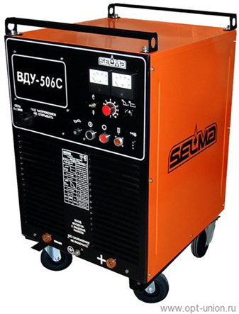

Рис.2.2 – Випрямляч ВДУ-506С
Випрямляч зварювальний ВДУ-506С універсальний, тиристорний ста-
стаціонарної з примусовою вентиляцією з падаючими і двома видами жорстких зовнішніх характеристик загального призначення. Призначений для ком- плектаціі автоматів для зварювання під шаром флюсу та в середовищі вуглекислого газу. Технічна характеристика зварювального випрямляча ВДУ-506С приведена в таблиці 11.Випрямляч має:
- Плавноступенчате регулювання зварювальної напруги.
- Клас ізоляції Н за ДСТ 8865–70.
- Наявність розетки 36В для живлення підігрівника газу.
- Можливість дистанційного регулювання зварювальних параметрів за допомогою пульта.
- Швидкорозємні, безпечні токові рознімання.
- Може використовуватися для зварювання покритим електродом у разі наявності баластового реостата.
Зовнішній вигляд випрямляча показаний на рис. 2.5.
Випрямляч має такі технічні характеристики:
Напруга мережі живлення , В…………………………3х380
Частота мережі живлення , Гц………………….….…50
Номінальний зварювальний струм, А (ПВ %)...…….500(60)
Межі регулювання зварювального струму, А……….50-500
Кількість ступіней регулювання струму………....…..3
Номінальна робоча напруга, В………………...…50
Напруга неодруженого ходу, В не більш………...….75
Споживана потужність, кВа, не більш……………....28
Габаритні розміри, мм……………………………...…755х655х980
Маса, кг………………………………………...……260
Примусове охолодження (вентилятор)……..……..Присутнє
Обираємо цей апарат, так як він задовольняє всім вимогам, повністю підходить по режимам зварювання, та ця марка апарату є сучасна, що може забезпечити нам, більш стабільну роботу.
Потужність приводу нахилу -
Діаметр планшайби - 700 мм
Габаритні розміри - 1060х885х785мм
Для встановлення в зручне положення при зварюванні з’єднувальної труби обрано обертач універсальний моделі HDY-1000рис.2.3
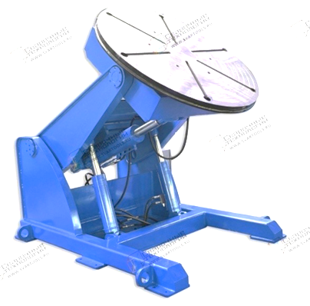
Рис.2.3 – Обертач універсальний моделі HDY-1000

Основні техничні дані
Напруга живлення - 3х380 В
Найбільша вантажопідйомність - 0,4 т
Частота обертання планшайби - 0,063-3,15 об / хв
Потужність приводу обертання -
Кут нахилу планшайби - не більше 135 °
Швидкість нахилу - 0,8 об / хв
Для позиціювання виробу в просторі під час складання використовуємо спеціалізований складально-зварювальний стенд (рис. 2.3), який дає змогу зафіксувати та утримувати Даний засіб технологічного оснащення забезпечує:
- установлення деталей в зварному вузлі без підгоночних операцій;
- точність складання в межах установлених кресленням допусків;
- вільний доступ до місць постановки прихваток та швів;
- надійне закріплення зварного виробу силовими притискачами;
- можливість зварювання в нижньому положенні;
- швидке відведення тепла від місць інтенсивного нагрівання;
- зниження зварювальних деформацій;
Зварювальна установка працює таким чином:
Після встановлення та повернення стійки на кантувачі в зручне положення починається процес зварювання виробу. Зварювання виконується відповідно до технологічного процесу. Встановлення і просторова орієнтація зварного шва виконуються у нижньому положенні.
Колона призначена для переміщення механізму подачі електродного дроту та касети з дротом при напівавтоматичному зварюванні. Колона рис. 4.1 складається зі стійки каретки консолі 5, стріли 7 і приводу підйому 3.

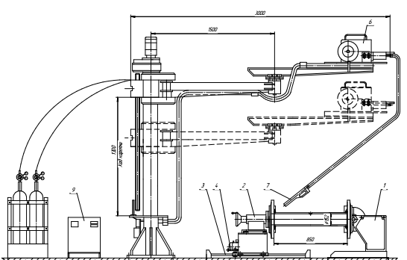
Рис.4.2 –Зварювальна установа

Підйом консолі здійснюється електродвигунів 4 через циліндричний редуктор, ходовий гвинт і гайку, закріплену в каретці. Консоль пов'язана з кареткою шарнірно. Стріла вільно обертається навколо осі на кінці консолі. На одному кінці стріли встановлена касета 6 для зварювального дроту, а на іншому - механізм подачі дроту 8.

2.2 Вибір складально-зварювального обладнання

При зварюванні з’єднувальної труби, оснастка забезпечує базування, взаємне розташування стінок і полок, їх фіксацію, зменшення зварювальних напружень і деформацій (тимчасові і залишкові).
Тимчасові деформації знижуються шляхом фіксації деталей.
Залишкові деформації і напруження зменшуються внаслідок збільшення пластичних деформацій повздовження.
Призначення технологічної оснастки :
1. Збереження з необхідною точністю габаритів, геометричних форм та взаємного розміщення деталей і вузлів виготовлюваних зварних конструкцій;
2. Зменшення обсягу ручних робіт при складанні та зварюванні з’єднувальної труби;
3. Підвищення продуктивності праці.
4. Зменшення трудомісткості робіт.
5. Скорочення тривалості виробничого циклу;
6. Полегшення умов праці за рахунок механізації ручних робіт;
7. Використання менш кваліфікованої робочої сили;
8. Зменшення вартості виготовлення зварних конструкцій;
9. Розширення технологічних можливостей зварювального устаткування;
10. Підвищення якості зварних виробів та забезпечення їх взаємозамінності;
11. Підвищення рівня комплексної механізації та автоматизації виробництва зварних конструкцій.[8]
В загальному випадку складальні пристрої за функціональним призначенням поділяються на три типи:
- Складальні стенди і кондуктори (призначені для складання й прихоплення з послідуючим передаванням складеної конструкції в інший пристрій під зварювання).
- Складально-зварювальні кондуктори (призначені для складання й зварювання без прихоплення).
- Складально-зварювальні кондуктори-кантувачі (для складання, зварювання, кантування).
- До першого типу складальних пристроїв пред’являються мінімум вимог:
- Мінімальна вартість пристрою і виконання операцій при його використанні
- Мінімальна трудомісткість
- Досягнення заданої якості
- Максимальна продуктивність
До другого й третього типів пред’являються додаткові вимоги:
- Можливість наскрізного проходу зварювальної головки понад зварним швом, тобто затискачі не повинні перетинати лінії майбутніх зварних швів.
- Пристрій повинен забезпечувати можливість накладання усіх зварних швів у нижньому положенні, для чого він повинен мати механізм кантування.
- Пристрій повинен забезпечувати зручне завантаження заготовок і вивантаження готової конструкції.
- Пристрій повинен виключити операцію накладання прихваток.
- Пристрій повинен являтися однією з ланок комплексної потоково-механізованої або автоматизованої лінії [8].
Базування – це надання заготовці чи з’єднувальної трубинеобхідного положення відносно обраної систе координат. Це надання такого положення, коли бази заготовки та складального пристрою співпадають. Для виконання базування заготовок необхідно обрати систему координат, обрати технологічні установочні бази. Технологічна база – це база, яка використовується для визначення положення заготовки або вузла при виготовленні або ремонті[9].
Установочна база – це поверхня якою деталь спирається на установочні поверхні складального пристрою. В наслідок цього контакту деталь отримує відповідне положення відносно складального пристрою або зварювального обладнання. В якості установочних баз переважно використовують механічно оброблені поверхні чи отвори деталей. Установочні поверхні поділяються на головну базуючу, направляючу та упорну. Головна базуюча поверхня – це поверхня деталі, що спирається на три точки складального пристрою та в наслідок цього звільнюється від трьох ступенів свободи[10].
Направляюча базуюча поверхня – це поверхня, що спирається на дві точки складального пристрою та в наслідок цього звільняється від двох ступенів свободи. Упорна базуюча поверхня - це поверхня, що спирається на одну точку складального пристрою та в наслідок цього звільняється від одного ступеня свободи.
Розроблена схема базування з’єднувальної трубипоказана рис 2.2

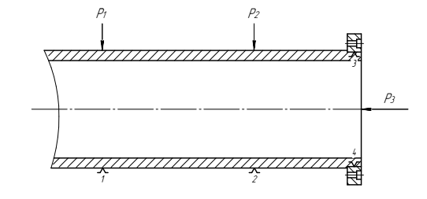

Рис. 2.7 Схема базування з’єднувальної труби

Стенд складання представляє собою раму стенда на якому встановлюються по упорам патрубок, притискаються важільними притискачами та сбоку встановлюються фланци які притискаються пневмопритискачем
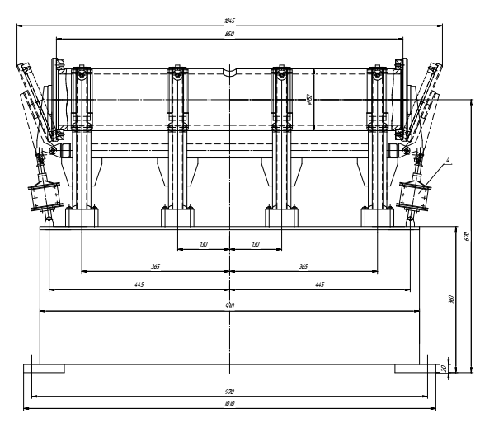
Рис.2.8 Складальний стенд для патрубка з фланцем

Порядок складання:
Для складання вузла №1 з’єднувальної труби використовуємо спеціалізовані спроектовані стенд показані на рис. 2.8, та 2.9 на форматі які дають змогу зафіксувати та утримувати деталі під час складання - в потрібному просторовому положені. Виходячи з габаритів та розмірів деталі всі елементи повинні бути складені та зафіксовані з потрібним зусилям, що при виконанні операцій зварювання не виникало додаткових напружень у зварювальному виробі. Що в свою чергу вплине на подальші технологічні характеристики.
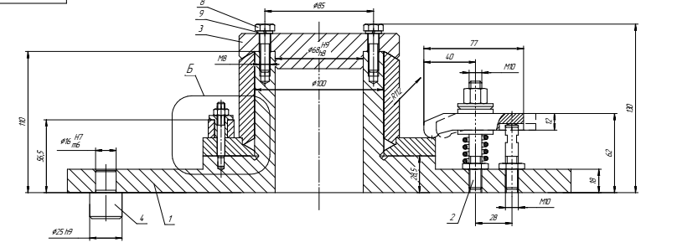

Рис. 2.8 Схема складання вузла з’єднувальної труби
2.3. Розроблення схеми технологічного процесу виготовлення
з’єднувальної труби

Сутність розроблення технологічної послідовності складання-зварювання полягає у призначенні алгоритму (маршруту) виконання технологічних операцій, результатами яких є одержання зварної конструкції, придатної для подальших опоряджувальних робіт, зокрема для після зварювального оброблення, яке здійснюють у виробничому зварювальному відділенні або за його межами (при необхідності термічне і (або) механічне оброблення, фарбування, пакування тощо).
Технологічний процес складання (ДСТУ 2390) включає дії з установлення і утворення з'єднань складових частин зварної конструкції (деталей, вузлів, агрегатів, комплектувальних виробів тощо – див. ДСТУ 3321). Складання (ДСТУ 2390, ДСТУ 2391) виконують у визначеній технічно-економічній доцільній послідовності для одержання виробів, відповідних технічним вимогам та іншим умовам. Зазвичай, складальні процеси чергують із зварювальними процесами, які стають частиною складальних технологічних процесів.
Технологія складання зварних конструкцій безпосередньо залежить від наявних засобів технологічного спорядження виробництва (ДСТУ 2974, ДСТУ 2391) і від типу виробництва. У серійному та масовому виробництвах, як правило, застосовують складально-зварювальні установки (ДСТУ 3761.3) комплексно- механізовані лінії та інше універсальне і спеціалізоване устаткування, різні технологічні пристрої, оснащення та інструмент (ДСТУ 2391).
Перед виконанням зварювальних операцій необхідно, щоб складені під зварювання деталі (складальні одиниці) були певним чином розташовані у просторі відносно зварювального інструменту, зварювального пристрою, установки, машини.
Послідовність технологічних операції виготовлення з’єднувальної труби схематично приведена на рисунку 2.11
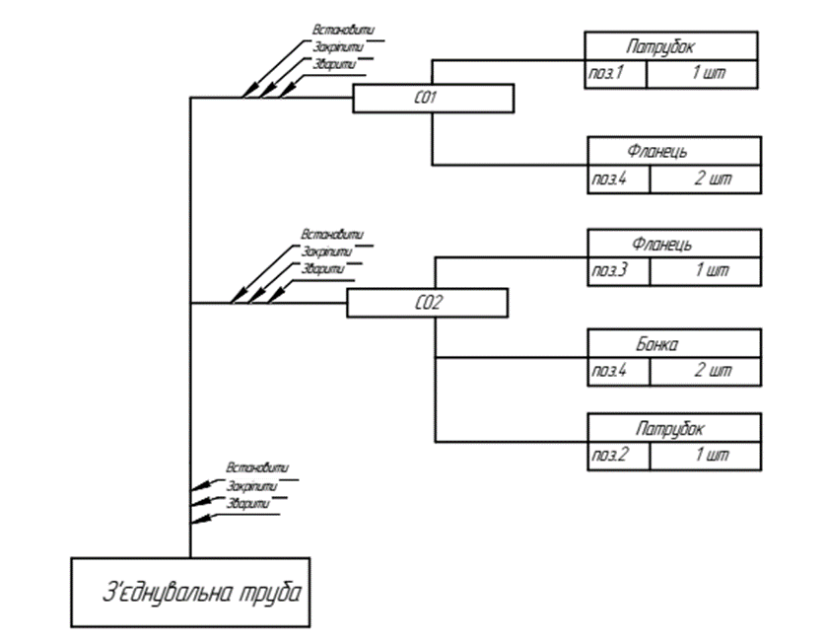

Рис. 2.10 Послідовність технологічних операцій виготовлення з’єднувальної труби
- вність складання та зварювання конструкції з’єднувальної труби
Технічні умови на виготовлення конкретного типу конструкції містять ряд вимог:
1. Забезпечення необхідного зазору між полкою і стінкою.
2. Використання зварювальних матеріалів придатних для зварювання:
а)зварювання проводимо в суміші Ar(82%)+CO2 (18%) для запобігання розбризкування електродного металу.
б) зварювальний дріт не повинен бути іржавим, в мастилі і з механічними пошкодженнями.
3. Використання стандартного зварювального обладнання.
4. Використання оптимального режиму зварювання.
5. Зварювальник повинен мати відповідну кваліфікацію.

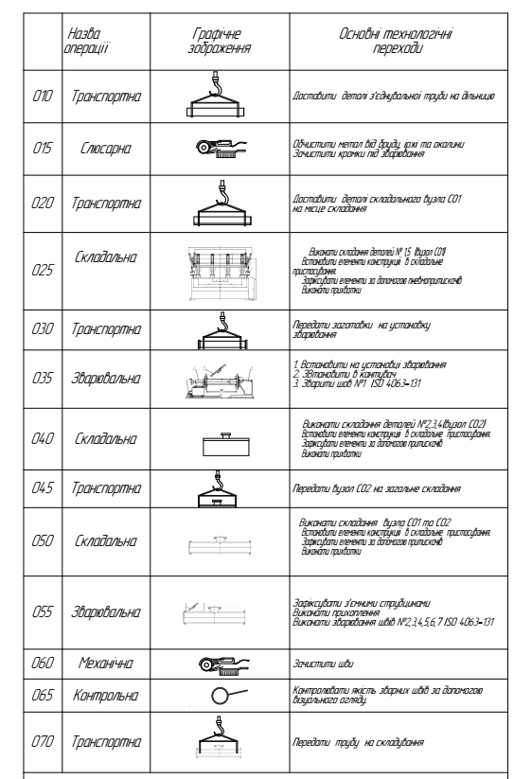

3. КОНТРОЛЬ ЯКОСТІ ВИГОТОВЛЕНЯ З’ЄДНУВАЛЬНОЇ ТРУБИ

Контроль якості зварних з'єднань слугує для реєстрації технологічних дефектів, але і включає розробку заходів, перешкоджаючих їх утворення або, у всякому разі, що знижують їх імовірність. У сукупності ці заходи являють собою комплексний технічний контроль, має наступні основні різновиди: попердній поопераційний, приймальний. При попередньому контролі перевіряють якість вихідних матеріалів, технічний стан зварювального обладнання, кваліфікацію зварника.
Вихідні матеріали (деталі, дріт, захисні гази) перевіряють на підставі сертифікатних даних. При наявності зовнішніх дефектів, а також при відсутності сертифікатів вихідні матеріали допускаються тільки після хімічного аналізу, механічних випробувань та випробувань на зварюваємость..
Зварювальний дріт перевіряють на чистоту поверхонь, відсутність покриттів, небажаних для заданого технологічного процесу зварювання, розшарувань і заходів на її поверхні.
Захисні гази перевіряють на відсутність шкідливих домішок і вологи. Якість зварного з'єднання в більшій мірі залежить від справності зварювального устаткування. Мета і призначення даного виду контролю - забезпечити підтримку зварювального обладнання в робочому стані відповідно до паспортних даних на кожну машину або апарат
Дефекти які можуть утворитися при складанні з’єднувальної труби вказані в
Таблиці 3.1
-Таблиця 3.1- Причини виникнення дефектів
дефекти | Причини виникнення | Засоби усунення
бризки металу | Великий струм, | Усунув з допомогою шліф машинки
поодинокі пори | магнітне дуття | Вирубуємо, зачищаємо і переварюємо
підрізи | Неякісні зварювальні матеріали | Підварювання нитковим валиком

Перед зовнішнім оглядом зварні шви потрібно ретельно очистити від шлаку, а якщо необхідно, то і протравити. Оглядати деталі слід як після прихопленняк, так і після накладення кожного шва. Заміряти розміри швів спеціальним шаблоном (УШС) безпосередньо після зварювання.
Шви вперевіряємо ультразвуковим контролем, а потім відправляємо на гідровипробування, мета якого - перевірка міцності і щільності зварних з'єднань, а також всіх елементів з’єднувальної труби що працюють під тиском

4 ПРОЕКТУВАННЯ ДІЛЬНИЦІ ЦЕХУ

План складально-зварювальної дільниці будується відповідно до наступних вимог:
1. Засоби технологічного спорядження мають встановлюватись у відповідності до основного технологічного потоку переміщення вантажів. Зустрічні та пересічні вантажопотоки повинні бути виключені.
2. Розміщення ЗТС має забезпечувати безпеку та зручність його обслуговування[12].
3. Для кожного робітника повинно бути забезпечено зручне робоче місце, яке не обмежує його дій під час роботи. Біля кожного робочого місця мають бути передбачені майданчики для складування деталей та готових виробів. Не допускають розміщення деталей та виробів у проходах. Для розміщення на робочому місці пристроїв, оснастки, інструменту мають бути передбачені шафи, стелажі, етажерки тощо. Для тривалого зберігання оснастки та пристроїв використовують механізовані склади. Має забезпечуватись близькість робочих місць до санітарно-побутової інфраструктури (туалети, душі, питна вода, телефони, їдальні тощо)[12].
4. Розміщення ЗТС і робочих місць має передбачати заходи безпечної евакуації на випадок аварійної ситуації. Має забезпечуватись протипожежні заходи: зручне розташування протипожежного інвентарю, наявність вільних проходів і пожежних проїздів, всі двері повинні відчинятись назовні.
5. Розміщення ЗТС і робочих місць координується відносно колон будівлі. При розміщенні ЗТС керуються рекомендовани розміра проміжків між устаткуванням у поздовжньому і поперечному напрямках, відстаня від стін і колон. Розмір робочої зони призначається не менше 800 мм. Відстань між устаткуванням та стіна будівлі має бути не менше 1 м[12].
Загальний вигляд плану складально-зварювальної дільниці приведено на рисунку 4.1.

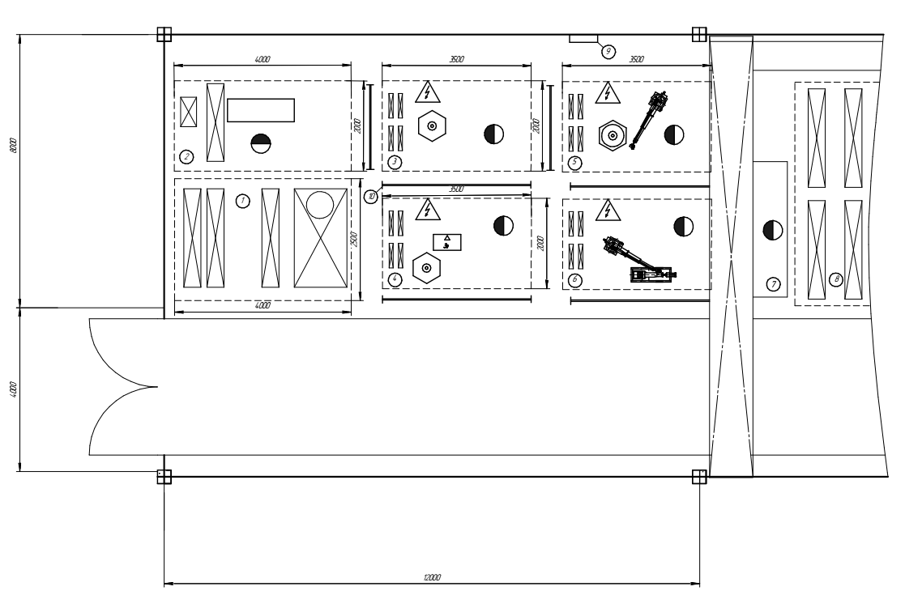

Рис. 4.1- План дільниці складання-зварювання з’єднувальної труби

5 Економічний розділ
Метою створення технологічного процесу по виготовленню з’єднувальної труби є забезпечення документальним способом виготовлення зварної конструкції відповідно до норм і стандартів, що передбачається конструкцією.
Метою економічного розділа частини дипломної роботи є розрахунок технологічної собівартості виготовлення з’єднувальної труби, питомих капіталовкладень і визначення економічної ефективності проектного рішення.

5.1 Вихідні дані
В даній частині дипломного проекту проводимо визначення економічної доцільності проектного рішення технології зварювання з’єднувальної труби
Розроблений технологічний процес даного дипломного проекту спрямовано на підвищення продуктивності та зниження витрат виробництва, що стає можливим при використанні автоматичного зварювання в аргоні Ar+СО₂.
В базовому варіанті використовується технологія ручного складання та зварювання.
Таблиця 1. – Порівняння базового та спроектованого технологічного процесу зварювання конструкції
№ | Операція | Устаткування |  | Норма часу, год |  | Розряд
№ | Операція | Базове | Нове | Базова | Нова | Базовий | Новий
1 | Зварювальна | КИУ-315  КИГ-315 | Fronius-VarioStar 457C |  |  | 5 | 4
2 | Зварювальна | КИУ-315  КИГ-315 | Fronius-VarioStar 457C | 0,16 | 0,12 | 5 | 4

У базовому та спроектованому варіанті технологічного процесу розрахунки зроблено для таких швів
-приварка патрубка (1 круговий однопрохідний шов ISO 4063-131
l _{ш}=314 мм)
-приварка фланця (1 шов круговий ISO 4063-131
l_{ш}= 513 мм=513 мм )
5.2. Визначення технологічної собівартості зварювання конструкції
Економічне обґрунтування спроектованих технологічних процесів потребує розрахунку технологічної собівартості виробу. Технологічною собівартістю називають суму поточних витрат виробництва, які безпосередньо пов’язані з виконанням варіанта технологічного процесу.
Відносно даного технологічного процесу витрати на:
- основні матеріали, покупні напівфабрикати, комплектуючі, вироби, які використовують під час зварювання виробу;
- матеріали для зварювання;
- технологічну електроенергію;
- зарплату робітників із відрахуваннями;
- амортизацію устаткування;
- поточний ремонт та технічне обслуговування устаткування;
- утримання та амортизацію площі будівлі для робочих місць.

5.3 . Витрати на основні матеріали:
$$С_{м}=\sum_{J=1}^{n}{H_{J}Ц_{J}К_{mp}-H_{вJ}Ц_{вJ}}$$
$$H_{J}-Норми витрат конструкційних матеріалів на одиницю продукції \left(кг\right)$$
Норми витрат конструкційних матеріалів визначаємо за розкрійними картами та специфікаціями.
$Ц_{J}-$ціна одного кілограму матеріалу-165 грн
$К_{mp}$– коефіцієнт, який враховує транспортно- заготівельні. витрати
$$К_{mp}=1,02…1,05$$
$H_{вJ}$ – кількість реалізованих відходів виду матеріалу- 5 кг
$Ц_{вJ}$ ціна одного кілограму відходів виду матеріалу-60 грн
Ціна на основні матеріали
Для базового варіанту:
$$C_{м}=\left(8‧165‧1.02+15‧165‧ 1.02-5‧60\right)=3450 грн$$
Для спроектованого
$$C_{м}=\left(8‧165‧1.02+15‧165 ‧1.02-5‧60\right)=3450 грн$$

5.4. Витрати на зварювальний дріт розраховуємо за формулою:

С _{ел.}= М_{н} К_{ел} Ц_{ел} К_{тр}

де К_{ел} = 1.05 - коефіцієнт витрат зварювального дроту, який
враховує витрати на угар;
Ц_{ел} = 46,50- ціна зварювального дроту для базового варіанту, грн;
Ц_{ел} = 46,50 - ціна зварювального дроту для спроектованого варіанту, грн
Ктр = 1.04 - коефіцієнт ,який враховує транспортно-заготівельні витрати;
Масу наплавленого металу Мн, визначаємо за формулою
М_{нб} = 0.001· F · l · J
де – маса наплавленого металу для спроектованого способу зварювання
F = площа поперечного перерізу шва, см^{2;}
Приймаємо, враховуючи геометричні параметри швів , рис.1, F₁ =0,34 см³,
l – довжина зварювального шва, см;
l=31,4 см
J = 7.8 – густина металу, г/см³
При зварюванні таврового з’єднання ISO 9692-1:2014
М_{эп} = 0.001 ‧0,34‧31,4‧7.8 =0.1 кг
– маса наплавленого металу для базового способу зварювання
М_{нп} = 0.001· F · l · J
При зварюванні стикового з’єднання ISO 9692-1:2014
М_{эп} = 0.001 ‧0,4‧51,3‧7.8 =0.14 кг
– вартість наплавленого металу для проектного варіанту виробу, кг
А) Для базового варіанту:
С _{ел.}= 0.15‧1.05‧46,50‧1.04 = 7,51грн
Б) Для проектного варіанту :
С _{ел.}= 0.15‧1.05‧46,50‧1.04 = 7,51грн

5.5. Витрати на захисний газ
Витрати на захисний газ визначають за формулою
С _{г} = Р_{г}Т_{о} Ц_{г} К_{тр}
де Р_{г} = 0,353 – норма витрат газу, дм³/с
де: Р_{г} – норма витрат газу, л/с;
Т_{о} – норма основного часу, с (Т_{о} = Т_{к} / К_{Г} , де
К_{Г} – коефіцієнт який враховує час горіння дуги в загальному
часі на зварювання.-0.55
для базового варіанту
Т_{0б1} = L_{шв} / V_{св} = 150 / 6 = 25 с,
Т_{kб1}=25/0.55 =45,5 с= 0,012год
для проектного варіанту
Т_{0п1} = L_{шв} / V_{св} = 150/ 3.65 = 103 с,
Т_{kп1}=41/0,55 =74,54 c = 0,02 год.
Ц_{г} – ціна одиниці об’єму газу, грн/л
Ц_{г} = 0,2 грн/л для запропонованого варіанту
Ц_{г} = 0,1 грн/л для базового варіанту;
К_{тр} – коефіцієнт, який враховує транспортно-заготівельні витрат
и (К_{тр} = 1,06).
Визначаємо витрати газу
для базового варіанту
С_{г} = 0.353 ‧74,54‧ 0.16‧1.06= 2,72грн
для спроектованого варіанту
С_{г} = 0.353‧45,5‧ 0.12 ‧1.06= 1,88 грн

5.6. Витрати на електроенергію для технологічних цілей
Для базового та спроектованого варіантів розрахунок збільшено робимо на основі середніх витрат на 1кг наплавленого металу
(М_{н1} =М_{н2} =(0,1‧4+0,14‧2) = 1,14 кг
Середні витрати електроенергії на 1кг наплавленого металу під час автоматичного зварювання в середовищі газів на постійному струмі Р_{ен.ср.}= 5кВт·год/кг (для спроектованого варіанту).
Середні витрати електроенергії на 1кг наплавленого металу під час механізованого зварювання в середовищі газів на постійному струмі
Рен_{.ср}.= 6,5 кВт‧год/кг (для базового варіанту).
Звідси, витрати електроенергії для базового варіанту становлять
С_{б} = 5‧1,14 = 5,70 кВт·год, а
для спроектованого
С_{с} = 6.5‧1.14= 7,41 кВт·год,
Ц_{ен} = 3,8 грн/кВт·год.
$$З_{те}= С_{е} ∙Ц_{ен}$$
А) Для спроектованого варіанту:
З_{те} = 5.7‧3.8= 21,66 грн.
Б) Для базового варіанту:
З_{те} =7.41‧3.8=28,15 грн.

5.6. Витрати на заробітну плату з відрахуваннями на соціальні потреби
С_{з}=ΣС_{ті}·Т_{кі}·К_{д} ,
де i - номер операції технологічного процесу;
n - кількість операцій;
С_{ті} - почасова тарифна оплата розряду робітника, з урахуванням відрахувань на соціальні потреби, грн (для зварювальника 4-го розряду 150 грн, для зварювальника 5-го розряду 190 грн);
Т_{кі} - норма часу на виконання і-ї операції, год;
К_{д} = 1,43 - коефіцієнт, який враховує доплати за відпрацьований час та додаткову зарплату (премію);
К_{с} – коефіцієнт, який враховує відрахування на соціальні потреби (К_{с} = 1,22).
Для спроектованого варіанту (автоматизоване зварювання):
С_{з} = (150‧0.12‧1.43‧1.22)= 39,78 грн.
Для базового варіанту (механізоване зварювання):
С_{з} = (190‧ 0,16‧1.43‧1.22)= 41,87 грн.

5.7. Амортизаційні відрахування по устаткуванню Са визначаються за формулою :
Са = (Б_{а}-Б_{л})/T, (2.8)
де Са -амортизаційні відрахування
Б_{а}- балансова вартість
Б_{л}- ліквідаційна вартість
Первісна вартість (для спроектованого варіанту) об’єкта ОЗ становить
Вб = 152805‧ 1.15 = 175725,75грн.
Ліквідаційна вартість — 17572,57 грн.,
Строк корисного використання — 7 років,
Вартість об’єкта ОЗ, що амортизується,
175725,75-17572,57 = 158153,18грн,
Річна сума амортизації дорівнює
158153,18/7= 22593,31 грн.
Первісна вартість (для базового варіанту) об’єкта ОЗ становить
Вб = 168000‧ 1.15 = 193200 грн
Ліквідаційна вартість — 19320 грн.,
Строк корисного використання — 5 років,
Вартість об’єкта ОЗ, що амортизується,

193200-19320 = 173880 грн.,
Річна сума амортизації за даними прикладу дорівнює
173880/5 = 34776 грн.
Річний обсяг випуску продукції в натуральному вираженні, для обох варіантів становить 150 шт/рік
Таким чином відрахування по амортизації обладнання для спроектованого варіанту :
Са = (22593,31)/150 = 150,62 грн.
Для базового варіанту:
Са = (34776)/150= 231,84 грн
Витрати на складання-зварювання та технічне обслуговування устаткування визначається за формулою :
Ср = Σвбі · Кр · Ткі / Кв · Фд ;
де Кр = 0,05 - коефіцієнт, який враховує витрати на ремонт та технічне обслуговування устаткування.
Для спроектованого варіанту :
Ср = (175012,75‧0.05·0.22)/(1915.2‧0.7)= 0,69 грн.
Для базового варіанту :
Ср = (193200‧0.05·0.43)/(1915.2‧0.7)= 1,01 грн.
Ср = Σвбі · Кр · Ткі / Кв · Фд
Витрати, пов’язані з утриманням площі будівлі, яку займає устаткування Сп визначаємо за формулою:
Сп=ΣFі · Кf · Уf · Ткі / (Кв · Фд)
де і – номер операції технологічного процесу ;
n – кількість операцій технологічного процесу ;
Fi = 300 – площа будівлі ,яку займає устаткування ,м²;
Кf· = 1,5 - коефіцієнт, який враховує додаткову площу ;
Уf = 2000 - річні витрати на утримання 1 м² площі будівлі, грн.
Для спроектованого варіанту:
Сп =(300‧1.5‧2000‧0.12)/(1915.2‧0.7) = 81,32 грн
Для базового варіанту:
Сп =(300‧1.5‧2000‧0.16)/(1915.2‧0.7)= 108,43 грн
Зношення спеціальної оснастки:
Со = Σ Bбoi · Кро · Ткі / (Кв · Фд · Т_{с} );
Bбoi - балансова спеціальної оснастки;
( Bбo1=10300грн; Bбoi2=9600грн)
Кро = 1,1 – коефіцієнт, який враховує витрати на ремонт оснастки;
Т_{с} = 3 роки – строк використання оснастки.
Для спроектованого варіанту :
Со=(10300·1,1·0,12)/(1915,2·0,7·3)+(9600‧1,1·0,12)/(1915,2·0,7·3)= 2,86 грн.
Для базового варіанту
Со=(10300·1,1·0,16)/(1915,2·0,7·3)+(9600‧1,1·0,16)/(1915,2·0,7·3)= 2,05 грн.
Таблиця 5. 2 -Технологічна собівартість виготовлення з’єднувальної труби
Стаття витрат | Сума витрат, грн
Стаття витрат | Базовий варіант | Спроектований варіант
Стаття витрат | грн. | грн.
1.Витрати на захисний газ | 2,72 | 1,88
2.Витрати на дріт (електроди) | 45,45 | 41,96
3. Витрати на основні матеріали | 3450,00 | 3450,00
4. Витрати на технологічну електроенергію | 10,92 | 8,40
5. Зарплата робітників із відрахуваннями | 41,87 | 39,78
6. Амортизаційні відрахування по устаткуванню | 231,84 | 150,62
7. Поточний ремонт та технічне обслуговування устаткування | 1,01 | 0,69
8. Утримання та амортизація площі будівлі для робочих місць | 108,43 | 81,32
9. Зношення спеціальної оснастки | 1,01 | 2,86
Усього | 3893,26 | 3777,52

Визначення економічної ефективності проектного рішення
Вимоги до виробу можуть бути забезпечені різними способами його виготовлення. Найбільш економічний варіант технологічного процесу вибирають за мінімумом зведених витрат зварювання – З_{в}.
З_{в} = С_{пит} + Е_{н} ⋅ К_{пит} → min
де С_{пит} – сума поточних витрат на виробництво (собівартість) одиниці продукції, грн;
К_{пит} – питомі капітальні вкладення, грн;
Е_{н} – нормативний (прийнятий) коефіцієнт ефективності капітальних витрат (Е_{н}>С_{в}, де С_{в} – банківська відсоткова ставка).
Приймаємо Е_{н} = 1,25.
Для визначення К_{пит} використовуємо формулу:
,
де В′_{бі} – балансова вартість устаткування В_{бі} та технологічної оснастки В_{бо} і площі будівлі, яку займає устаткування на і-тій операції, грн.:
В′_{бі} = В_{бі}+ В′_{боі} +F_{і} ⋅ К_{f} ⋅ Ц_{м},
де Ц_{м} – ціна 1 м² виробничої площі, грн., становить 1100 грн/м².
Для базового варіанту:
= 140,08 грн.
Для розробленого варіанту:
. = 67 грн

Отже, зведені витрати зварювання для базового варіанту:
З_{в}^{б} = 3893,26 + 140,08 ⋅ 1,25 = 4068,35 грн.
Для розробленого варіанту:
З_{в}^{р} = 3777,52 + 67 ⋅ 1,25 = 3952,61 грн:
Річну економію поточних витрат Е_{пв} визначають за формулою:

Е_{пв} = (С_{пит.Б} – С_{пит.Н}) ⋅ А_{р,}
Е_{пв} = (4068,35 – 3952,61) ⋅ 200 = 23148,00 грн.

Таблиця 5.3. – Основні техніко-економічні показники, які характеризують
базове та прийняте рішення
Показник, одиниця виміру | Значення показників за варіантами
 | базовим | спроектованим
Річний випуск продукції, од. | 200 | 200
Собівартість одиниці продукції, грн. | 3893,25 | 3777,51
Питомі капіталовкладення, грн. | 140,08 | 67,00
Зведені витрати, грн.:
- на одиницю продукції | 4068,35 | 3952,61
- на річний випуск | 813669,10 | 790521,10
Річна економія поточних витрат, грн. | – | 23148,00

Висновок
Вартість робіт спроектованого варіанту - 3952,74 грн.,
Виготовленої конструкції за базової технології- 4068,48 грн.
Економічний ефект від впровадження технології становить- 23148,80 грн.
Отже обрана технологія складання та зварювання є економічно доцільною при даному обсязі виробництва.

6 ОХОРОНА ПРАЦІ

Метою даного розділу є аналіз небезпечних та шкідливих виробничих факторів, які виникають при роботі зварювального цеху та розробка заходів і засобів, спрямованих на мінімізацію їх несприятливого впливу на працюючих.

6.1 Організаційні питання охорони праці на підприємстві
На спроектованій дільниці розташовані одиниці основного зварювального обладнання, а також додаткове і допоміжне обладнання та загалом працює 11 осіб.
Основний нормативний документ щодо організації охорони праці в Україні – це Закон України «Про охорону праці».
Згідно статті 13 Закону України «Про охорону праці» роботодавець зобов’язаний забезпечити на робочому місці та у кожному структурному відділенні умови праці відповідно до нормативно-правових актів, а також забезпечення нормативно-правових вимог законодавства щодо прав працівників у галузі охорони праці.
У статті 14 «Обов’язки працівника щодо додержання вимог нормативно-правових актів з охорони праці» сказано, що працівник зобов’язаний:
дбати про особисту безпеку і здоров’я, а також про безпеку і здоров’я оточуючих людей в процесі виконання будь-яких робіт чи під час перебування на території підприємства; знати і виконувати вимоги нормативно-правових актів з охорони праці, правила поводження з машинами, механізмами,
устаткуванням та іншими засобами виробництва, користуватися засобами
колективного та індивідуального захисту; проходити у встановленому законодавством порядку попередні та періодичні медичні огляди. Працівник несе безпосередню відповідальність за порушення зазначених вимог.
Оскільки на дільниці кількість працюючих менше 20 осіб, то відповідно до статті 15 Закону України «Про охорону праці», для виконання функцій служби охорони праці можуть залучатися сторонні спеціалісти на договірних засадах, які мають відповідну підготовку.
Загальну відповідальність за стан охорони праці на підприємстві несе безпосередньо власник підприємства.

6.2 Аналіз параметрів приміщення

План спроектованої зварювальної дільниці показано на рис. 6.1. Зварювальна дільниця розміщується в одноповерховій будівлі площею 432 м² та об’ємом 4104 м³. На одного працівника припадає 4.8 м² площі та об’єму 456 м³.
На дільниці розташоване обладнання для складання та зварювання шарового балону , стенди складання, установки для зварювання, обладнанні джерелами живлення та зварювальними пристроями.
Для забезпечення оптимального мікроклімату ДСН 3.3.6.042-99 [13] встановлюють оптимальні і допустимі температуру, відносну вологість та швидкість руху повітря в робочій зоні в залежності від пори року та категорії важкості робіт.
Згідно за ДСН 3.3.6.042-99 [13], роботи за ступенем важкості відносять до середньої ІІ б (роботи, що виконуються стоячи, пов’язані із ходінням, переміщенням невеликих (до 10 кг) вантажів, та супроводжуються помірним
фізичним напруженням). На рисунку 6.1 зображено план зварювальної дільниці цеху, а також основне, допоміжне та додаткове обладнання.
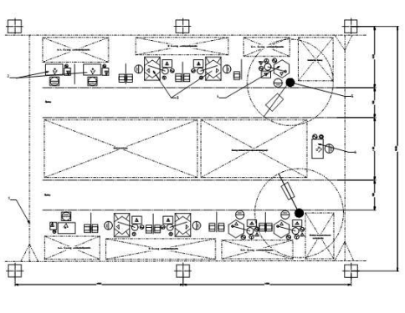
Рисунок 6.1 – План дільниці цеху
Оптимальні та допустимі величини температури, вологості та швидкості руху повітря наведені в таблиці 6.1, що регламентується ДСН 3.3.6.042-99 [13].
Таблиця 6.1 Оптимальні та допустимі величини температури, вологості та швидкості руху повітря
Період  року | Категорія  робіт | Температура,⁰С |  | Відносна  вологість, % |  | Швидкість руху  повітря, м/с
Період  року | Категорія  робіт | Опт. | Допуст. | Опт. | Допуст. | Опт. | Допуст.
Холодний | ІІб | 17…19 | 15…21 | 40…60 | 70 | 0,3 | 0,4
Теплий |  | 20…22 | 15…27 | 40…60 | 75 | 0,2 | 0,2…0,5

Значення параметрів мікроклімату суттєво впливають на самопочуття та працездатність людини і, як наслідок цього, рівень травматизму. Тривала дія високої температури повітря при одночасно підвищеній вологості призводить до підвищення температури тіла людини до 38…40 ºС, внаслідок чого це призводить до фізіологічних порушень в організмі людини таких як: зміни у серцево-судинній системі, обміну речовин, зміни функцій внутрішніх органів, системі дихання, порушення центральної та периферичної нервових систем.
Для створення необхідних параметрів мікроклімату в виробничому приміщенні застосовують системи вентиляції та кондиціонування повітря, а також різні опалювальні пристрої. Вентиляція забезпечує зміну повітря в приміщенні, призначену підтримувати в ньому відповідні метеорологічні умови і чистоту повітряного середовища. Вентиляція приміщень досягається видаленням з них нагрітого або забрудненого повітря і подачею чистого зовнішнього повітря.

6.3 Аналіз освітленості приміщення

Освітлення буває трьох видів: природне, штучне і суміщене. Природне у свою чергу поділяється на бічне, верхнє та комбіноване. Штучне – загальне і місцеве. Характеристика зорової роботи поділяється за класами точності : 1) найвищої точності, 2) дуже високої, 3) високої, 4) середньої, 5) малої, 6) дуже малої точності [14].
Недостатня або надмірна освітленість, нерівномірність освітлення в полі зору втомлює очі, призводить до зниження продуктивності праці; при цьому зростає потенційна небезпека помилкових дій і нещасних випадків. Надмірна яскравість джерел світла може спричинити головний біль, різь в очах, розлад
гостроти зору; світлові відблиски – тимчасове засліплення.
На дільниці буде використовуватися система сумісного освітлення – освітлення, при якому в світлий час доби використовується природне та штучне освітлення. При цьому, недостатнє, за умовами зорової роботи, природне освітлення доповнюється. В світлий час доби (вдень) використовуватиметься, в основному, природне освітлення. Воно економічне, забезпечує добру освітленість та сприятливо впливає на зір. Природнє освітлення повністю задовольняє встановленим нормам, що дозволяє в денний час економити електроенергію. Для штучного освітлення виробничих та складальних приміщень слід передбачити газорозрядні лампи низького та високого тиску. У випадку неможливості або техніко-економічної недоцільності їх використання запускається використання ламп накалювання. Правильно організоване освітлення позитивно впливає на діяльність центральної нервової системи, знижує енерговитрати організму на виконання певної роботи, що сприяє підвищенню працездатності людини, продуктивності праці і якості продукції, зниженню виробничого травматизму.

6.4 Аналіз шуму та вібрації

Устаткування, яке має бути установленим на дільниці, являється джерелом шуму та вібрації. Головним шумовим агрегатом буде робота витяжної вентиляції яка знаходиться над місцем зварювання. Характер шуму вентиляції тональний. Тривалість роботи вентиляції залежить від тривалості роботи зварювальної установки (7 годин на зміну). Фактичний шум від вентиляції складає 65 дБА. Нормування тонального шуму здійснюється відповідно за ДСТУ 2867-94. Згідно цих норм загальний рівень шуму в приміщенні цеху не повинен перевищувати 75 дБА. Оскільки шум в цеху не перевищує встановлені норми, то шкідливого впливу на людину не відбувається. Шум належить до загально фізіологічних подразників, які за певних обставин можуть впливати на більшість органів та систем організму людини. Так, за даними медиків дія шуму може спричинити нервові, серцево-судинні захворювання, виразкову хворобу, порушення обмінних процесів та функціонування органів слуху тощо.
Шум – це сукупність звуків різноманітної частоти та інтенсивності, що виникають в результаті ковалентного руху частинок у пружному середовищі.
У відповідності до ДСН 3.3.6.037-99 [15], максимально припустимий рівень шуму у виробничих відділеннях складає 80 дБА.
Шум призводить до захворювань органів слуху, нервової і серцево-судинної систем, тому все встановлене в цеху обладнання має відповідати вимогам до шумових характеристик згідно ДСТУ 2867-94.
Вібрація – це механічні коливання пружних тіл або коливальні рухи механічних систем.
Джерелами вібрації в цеху мають бути машини з обертовими частинами (електродвигуни, тощо). Вібраційна безпека працi в цеху забезпечується:
а) застосуванням амортизаторів для гасання коливань;
мінімальних рівнів вібрації на робочих мiсцях.
Для зменшення вібрації встановлюють віброізолюючий фундамент та амортизатори під обладнання, для попередження передачі вібрації на будівельні конструкції; відокремлюють дільниці і приміщення стінками і перегородками, які мають досить велику звукоізоляцію. Використовують засоби індивідуального захисту такі як: взуття на віброізолюючий підошві та інше.

6.5 Аналіз загазованості та запиленості

Джерелами забруднення атмосфери в зварювальних цехах є зварювальне та ріжуче оброблення.. Небезпечні та шкідливі фактори при зварюванні в захисних газах представлені в табл.6.1
Таблиця 6.1- Небезпечні та шкідливі фактори при зварюванні
№ | Фактори виробничого середовища та організації праці |  | Зварювання в  аргоні
1 | Шкідливі речовини |  | хх
2 | Випромінювання в  оптичному діапазоні | Ультрафіолетове | хх
3 | Випромінювання в  оптичному діапазоні | Видиме | хх
4 | Випромінювання в  оптичному діапазоні | Інфрачервоне | хх
5 | Електромагнітні поля |  | -
6 | Магнітні поля |  | -
7 | Іонізуючі випромінювання |  | -
8 | Шум |  | х
9 | Ультразвук |  | -
10 | Статичне навантаження руху |  | хх
11 | Електричний струм |  | хх
12 | Іскри, бризки і викиди розплавленого металу |  | хх
13 | Механізми і вироби, що рухаються |  | хх
14 | Системи, які знаходяться під тиском, що не дорівнює атмосферному |  | хх

При використанні в ролі захисного газу аргону або його суміші в повітрі
робочої зони виділяються шкідливі газоподібні компоненти ЗА, що утворюються із захисного газу та оточуючої дугу атмосфери:
СО, N_{X}О_{Y}, О₃ також з’являється озон, який утворюється із кисню повітря та захисного газу під дією ультрафіолетового випромінювання дуги. Концентрація озону в початковий період зварювання висока, але потім він реагує з оксидом азоту із утворенням діоксиду азоту та кисню. Концентрація зону в повітрі знижується пропорційно відстані віддалення від дуги
Чистота повітря в цеху визначається вмістом пилу і шкідливих речовин. За ДБН В.2.5-67:2013 [15] встановлені гранично допустимі концентрації шкідливих речовин ГДК (мг/м³) в повітрі робочої зони виробничих приміщень. Для захисту органів дихання від попадання в них пилу в даній роботі слід використовувати протипилові респіратори. Для локалізації шкідливих речовин також встановлена механічна витяжна вентиляція марки С4.70-3.2.

3.6 Теплове випромінювання

Під час зварювання існує небезпека теплового впливу на організм людини, який викликає інфрачервоне випромінювання.
Інфрачервоне випромінювання впливає на функціональний стан людини, його центральну нервову систему, серцево-судинну систему, а також може викликати цілий ряд патологічних змін в стані очей. Допустима густина потоку ІЧВ встановлена з урахуванням області випромінювання. У відповідності з ДСН 3.3.6.042-99 [13] інтенсивність опромінення ІЧВ від
відкритих джерел (нагрітий метал та нагрівачі) не повинна перевищувати 140 Вт/м² при опроміненні не більш ніж 25 % поверхні тіла і обов'язковому застосуванні засобів індивідуального захисту, в тому числі засобів захисту обличчя та очей.
У відповідності з ДСН 3.3.6.042-99 [13] робочі місця для дугового зварювання повинні захищатися стаціонарними або переносними світлонепроникними огорожами з матеріалів, що не згоряють, і, висота яких має бути не менш ніж 2,5 м та забезпечувати надійність захисту
В якості засобів індивідуального захисту буде використано рукавиці та одяг ДСТУ 7239:2011 [16], для захисту очей від впливу ІЧВ – в щитки та маски зварників ДСТУ EN 169-2001 [17].

6.7 Електробезпека

За ступенем небезпеки ураження працівників електричним струмом дільницю можна віднести до класу приміщень з особливою небезпекою, що обумовлено наявністю:
- вогкість з постійною відносною вологістю повітря більше 75 %;
- струмопровідний пил; струмопровідні підлоги (земляні, металеві, залізобетонні, цегельні);
- висока температура зони зварювання (вище 35 ⁰С);
- можливість одночасного дотику людини до металевих конструкцій будинків, технологічних апаратів, механізмів і до металевих корпусів електроустаткування.
Джерелами ураження електричним струмом є електричні установки.
Електричні травми можуть причиняти наступні фактори:
- невідповідність електроустановок, засобів захисту і приладів вимогам безпеки;
- невиконання технічних заходів безпеки;
- організаційно-соціальні причини.
Випадки ураження електричним струмом:
- дотик до неізольованих струмовідних частин електроустановок, які знаходяться під напругою, або до ізольованих при фактично пошкодженій ізоляції – 55%;
- дотик до неструмовідних частин електроустановок або до електрично зв’язаних з ними металоконструкцій, які опинились під напругою в результаті пошкодження ізоляції – 23%;
- дія напруги кроку – 2,5%;
- ураження через електричну дугу – 1,2%;
- інші причини – менше 20%.
Основні чинники електричного характеру – це величина струму, що проходить крізь людину, напруга, під яку вона потрапляє, та опір її тіла, рід і частота струму. Величина струму, що проходить крізь тіло людини, безпосередньо і найбільше впливає на тяжкість ураження електричним струмом.
Основними чинниками неелектричного характеру є шлях струму через людину, індивідуальні особливості і стан організму людини, тривалість дії струму, раптовість і непередбачуваність дії струму.
Шлях струму через тіло людини суттєво впливає на тяжкість ураження. Особливо небезпечно, коли струм проходить через життєве важливі органи і безпосередньо впливає на них.
Чинниками виробничого середовища, які впливають на небезпеку
ураження людини електричним струмом, є: температура повітря в приміщенні, вологість повітря, запиленість повітря, наявність у повітрі хімічно активних домішок, тощо. Із підвищенням температури повітря посилюється потовиділення, зволожується одяг, взуття. Це призводить до зниження опору на ділянці включення людини в електричну мережу.
Вологість повітря аналогічно впливає на опір на ділянці включення людини в електричну мережу. Крім того, підвищення вологи знижує опір ізоляції електроустановки, що є одним із важливих чинників електробезпеки.
Запиленість повітря, особливо струмопровідним пилом, також негативно впливає на опір ізоляції установки, сприяє переходу напруги на неструмовидні частини установки, коротким замиканням, тощо і, таким чином, підвищує небезпеку електротравми.
Безпека експлуатації при нормальному режимі роботи електроустановок забезпечується наступними захисними заходами: застосуванням ізоляції, недоступністю струмопровідних частин, застосуванням малої напруги, захисним заземленням та використанням електрозахисних засобів.

6.8 Пожежна безпека

Основні причини виникнення пожежі в зварювальній дільниці є загорання електропроводки, використання легкозаймистих речовин, наявність відкритого джерела вогню.
Пожежна безпека входить в комплекс охорони праці, і організаційна робота в цій сфері включає широкий спектр заходів, а саме:
- створення умов для безпечної праці;
- мінімізації ризику виникнення пожежі;
- своєчасне і повноцінне забезпечення технічними засобами для запобігання займання та усунення самих пожеж та їх наслідків;

- контроль дотримання протипожежних вимог і норм законодавства;
- розробка і впровадження регламентів по гасінню пожеж, евакуації
- та порятунку з місць пожежі та задимлення людей і матеріальних цінностей;
- внутрішнє і зовнішнє навчання людей.
Категорія приміщення за пожежною безпекою Г відповідно до ДСТУ Б В.1.1-36:2016 [18].
При виникненні пожежі необхідно мати вогнегасники ОУ – 2, ОУ – 5, ОУ – 8 або ОП – 1, ОП – 2, ОП – 5, ОП – 10.
Для забезпечення пожежної безпеки передбачені наступні заходи:
- навколо цеху має бути розміщений зовнішній водопровід, який має гідранти, розташовані через 100 м;
- біля цеху мають бути передбачені проїзні дороги;
- біля можливих місць виникнення пожежі розміщується такий інвентар: ящики, пожежні ломи, багри, сокири, азбестове полотно;
- всі ємності з пальним та вибухонебезпечними речовинами ізольовані і розташовані на небезпечній відстані від можливих джерел появи полум’я;
- на випадок виникнення пожежі передбачена сигналізація та прямий телефонний зв’язок з пожежною охороною.

Висновок

У даній роботі проведений аналіз шкідливих та небезпечних факторів, які передбачають умови, при яких може виникнути небезпека ураження організму. Запропоновано заходи для уникнення травмування.
Отже, на основі вище зазначеного можна зробити висновок, що мікроклімат, організація робочого місця, освітлення в відділенні відповідають вимогам санітарних норм, а рівень шуму, вібрації та випромінювання не перевищує допустимих норм.

СПИСОК ВИКОРИСТАНОЇ ЛІТЕРАТУРИ

- Охорона праці та цивільний захист / О.Г. Левченко, О.І. Полукаров, В.В. Зацарний та ін. // За ред. О.Г. Левченка. – К.: Основа, 2019. – 472 с.
- Основи охорони праці: Підручник. 2-ге видання / К.Н. Ткачук, М.О. Халімовський, В.В. Зацарний та ін. – К.: Основа, 2006. – 448 с.
- ДСН 3.3.6-042-99. Державні санітарні норми мікроклімату виробничих приміщень.
- ДБН В.2.5.28-2006. Природне та штучне освітлення.
- ДСН 3.3.6.037-99. Санітарні норми виробничого шуму, ультразвуку та інфразвуку.
- ДСТУ 7239:2011. Національний стандарт України. Система стандартів безпеки праці. Засоби індивідуального захисту. Загальні вимоги та класифікація.
- ДСТУ EN 169-2001. Засоби індивідуального захисту очей. Фільтри під час виконання зварювання та споріднених процесів. Вимоги до пропускання та рекомендації щодо використання.
- ДСТУ Б В.1.1-36:2016. Визначення категорій приміщень, будинків та зовнішніх установок за вибухопожежною та пожежною небезпекою.

ВИСНОВОК
Для реалізації розробленого технологічного процесу складання-зварювання з’єднувальної труби було обране механізоване дугове зварювання в суміші захисного газу Ar(80%)+СО₂(20%) (ГОСТ 8050-76).
Для складання та зварювання складальних одиниць розроблен спеціалізований стенд зварювання фланця з трубою. Для зварювання використовуються джерело живлення ВДУ-506С та подаючий механізм ПДГ-401.
Розроблений технологічний процес складання-зварювання з’єднувальної труби забезпечує підвищення продуктивності виробництва з одночасним зниженням собівартості продукції, що обумовлено використанням прогресивних технологій під час виконання зварювальних та складальних операцій.
Запропонований спосіб зварювання підвищує якісні характеристики зварних швів.
Спроектована технологічна лінія складання-зварювання створює всі умови для реалізації технологічного процесу.
Комплекс заходів з охорони праці враховує всі джерела небезпеки та шкідливого впливу при виконанні виробничого процесу, а виконання усіх встановлених правил виключає можливість нанесення шкоди співробітникам та навколишньому середовищу.
Економічні розрахунки підтвердили доцільність та ефективність прийнятих інженерних рішень, які забезпечують спрогнозований економічний ефект

СПИСОК ВИКОРИСТАНИХ ДЖЕРЕЛ

1. Анур'єв В.І. Справочник конструктора – машиностроителя в трех томах – М.: «Машиностроение», 2000
2. Биковський О.Г., Піньковский І.В. Довідник зварника – К.: Техніка, 2002. – 336с
3. Верховенко Л.В., Тукин А.К. Справочник сварщика – Мн., «Вышэйш. школа», 1977. – 366с
4. Гитлевич А.Д., Этингоф Л.А. Механизация и автоматизация сварочного производства – М.: «Машиностроение», 1979. – 280с
5. Демидов Н.В. Сварочные работы – Ростов н/Д: «Феникс», 2000. – 384с
6. Карпенко А.С. Технологічна оснастка у зварювальному виробництві: Навч. Посібник. – К.: Арістей, 2005. – 268с
7. Касаткин Б.С., Прохоренко В.М., Чертов И.М. Напряжения и деформации при сварке – К.: Вища шк. Головное изд-во, 1987. – 246с.
8. Коринець И.Ф. Методические указания к курсовой работе по дисциплине «Технология и оборудование сварки плавлением» - Киев: КПИ, 1988. – 76с
9. Коринець И.Ф., Бойко В.П. Методические указания к самостоятельной работе по дисциплине «Сварка плавлением» - К.: КПИ, 1990. – 76с
10. Пахаренко В.А. Методичні матеріали до курсу лекцій з дисципліни «Технологічне устаткування» - Київ, 2005. – 167с
11. Під ред. акад. Б.Е. Патона Технология электрической сварки металлов и сплавов плавлением – М., «Машиностроение», 1974. – 768с
12. Севбо П.И. Комплексная механизация и автоматизация сварочного производс-тва – Киев, «Техника
13. Риморов Е.В. Конструирование и расчет сварочных приспособлений: Учебное пособие. – Брянск, изд. БИТМа, 1987. – 88с
14. Сапіро Л.С. Справочник сварщика: Пособие для сварщиков, мастеров, технологов, конструкторов. – Донецк: Донбасс, 1978. – 228с
15. Сварочное оборудование. Каталог-справочник. К.: Наукова думка.
16. Севбо П.И. Конструирование и расчет механического сварочного оборудования – Киев, Наук. Думка, 1978. – 400с
17 Севбо П.И. Комплексная механизация и автоматизация сварочного производства – Киев, «Техника», 1974. – 416с
18.Левченко О.Г. Гігієна праці та виробнича санітарія у зварювальному виробництві. Навчальний посібник для студентів зварювальних спеціальностей. – К.: Основа, 2004. – 98с
19. Левченко О.Г. Современные средства защиты сварщиков – К.: Экотехнология, 2001. – 71с
20. Левченко О. Г. Охорона праці у зварювальному виробництві: Навчальний посібник.- К.: Основа, 2010. - 240 с.
21 .Левченко О. Г. Охорона праці у зварювальному виробництві: Навчальний посібник. для практичних робіт- К.: НТУУ «КПІ ім. Сикорського», 2018. - 181 с.

Формат | Зона |  | Позиція | Позначення |  |  |  | Назва |  |  |  |  | Кіл . | Примітки
 |  |  |  |  |  |  |  | Документація
А1 |  |  |  | ЗВ71.09.01.000 |  |  |  | Складальне креслення
 |  |  |  |  |  |  |  | Деталі
 |  |  | 1 |  |  |  |  | Патрубок |  |  |  |  | 1
 |  |  | 2 |  |  |  |  | Патрубок |  |  |  |  | 1
 |  |  | 3 |  |  |  |  | Фланець |  |  |  |  | 1
 |  |  | 4 |  |  |  |  | Бонка |  |  |  |  | 4
 |  |  | 5 |  |  |  |  | Фланець |  |  |  |  | 2
 |  |  |  |  |  |  | ЗВ71.09.01.000
Зм. |  | Аркуш |  | № документу | Підпис | Дата
Розроб. |  |  |  | Лещенко А |  |  | З’єднувальна труба |  | Літера |  |  | Аркуш |  |  | Аркушів
Перевір |  |  |  | Перепічай А.О
КПІ ім. І. Сікорського
ІМЗ ім. Є.О. Патона
Н.контр. |  |  |  | Лисак В.В.
Затв. |  |  |  | Квасницький В.
Формат | Зона |  | Позиція | Позначення |  |  |  | Назва |  |  |  |  | Кількість | Примітка
 |  |  |  |  |  |  |  | Документація
А1 |  |  |  | ЗВ71.09.03.000 |  |  |  | Складальне креслення
 |  |  |  |  |  |  |  | Деталі
 |  |  | 1 |  |  |  |  | Рама стенда |  |  |  |  | 1
 |  |  | 2 |  |  |  |  | Стойка |  |  |  |  | 4
 |  |  | 3 |  |  |  |  | Притиск важільний
 |  |  |  |  |  |  |  | з пневмоциліндром |  |  |  |  | 4
 |  |  | 4 |  |  |  |  | Притиск відвідний
 |  |  |  |  |  |  |  | з пневмоциліндром |  |  |  |  | 2
 |  |  |  |  |  |  | ЗВ71.09.03.000
Зм |  | Аркуш |  | № документу | Підпис | Дата
Розроб. |  |  |  | Лещенко А |  |  | Стенд складання  Труби із фланцями |  | Літера |  |  | Аркуш |  |  | Аркушів
Перевір. |  |  |  | Перепічай А.О
КПІ ім. І. Сікорського
ІМЗ ім. Є.О. Патона

Н.контр. |  |  |  | Лисак В.В.
Затв. |  |  |  | Квасницький В.

Формат | Зона |  | Позиція | Позначення |  |  |  | Назва |  |  |  |  | Кількість | Примітка
 |  |  |  |  |  |  |  | Документація
А1 |  |  |  | ЗВ71.09.04.000 |  |  |  | Складальне креслення
 |  |  |  |  |  |  |  | Деталі
 |  |  | 1 |  |  |  |  | Стійка обертача |  |  |  |  | 1
 |  |  | 2 |  |  |  |  | Стійка опорна |  |  |  |  | 1
 |  |  | 3 |  |  |  |  | Рейковий шлях |  |  |  |  | 1
 |  |  | 4 |  |  |  |  | Стопорний гвинт |  |  |  |  | 1
 |  |  | 5 |  |  |  |  | Колона поворотна |  |  |  |  | 1
 |  |  | 6 |  |  |  |  | Механізм подачі дроту |  |  |  |  | 1
 |  |  | 7 |  |  |  |  | Пальник |  |  |  |  | 1
 |  |  | 8 |  |  |  |  | Система подачі захисного газу |  |  |  |  | 1
 |  |  | 9 |  |  |  |  | Джерело живлення |  |  |  |  | 1
 |  |  |  |  |  |  | ЗВ71.09.04.000
Зм |  | Аркуш |  | № документу | Підпис | Дата
Розроб. |  |  |  | Лещенко А |  |  | Установка для зварювання |  | Літера |  |  | Аркуш |  |  | Аркушів
Перевір. |  |  |  | Перепічай А.О |  |  |  |  |  |  |  | 1 |  |  | 1
КПІ ім. І. Сікорського
ІМЗ ім. Є.О. Патона

Н.контр. |  |  |  | Лисак В.В.
Затв. |  |  |  | Квасницький В.

Формат | Зона |  | Позиція | Позначення |  |  |  | Назва |  |  |  |  | Кількість | Примітка
 |  |  |  |  |  |  |  | Документація
А1 |  |  |  | ЗВ71.09.05.000 |  |  |  | Складальне креслення
 |  |  |  |  |  |  |  | Деталі
 |  |  | 1 |  |  |  |  | Плита |  |  |  |  | 1
 |  |  | 2 |  |  |  |  | Притискуач гівинтовий |  |  |  |  | 4
 |  |  | 3 |  |  |  |  | Кришка |  |  |  |  | 4
 |  |  | 4 |  |  |  |  | Палець |  |  |  |  | 2
 |  |  | 5 |  |  |  |  | Палець базуючий |  |  |  |  | 2
 |  |  | 6 |  |  |  |  | Втулка
 |  |  |  |  |  |  |  | Стандартні вироби
 |  |  | 7 |  |  |  |  | Гайка М6 ГОСТ 5915-79 |  |  |  |  | 4
 |  |  | 8 |  |  |  |  | Болт М8 ГОСТ 7798-70 |  |  |  |  | 6
 |  |  | 9 |  |  |  |  | Шайба М8 ГОСТ 6402-70 |  |  |  |  | 6
 |  |  |  |  |  |  | ЗВ71.09.05.000
Зм |  | Аркуш |  | № документу | Підпис | Дата
Розроб. |  |  |  | Лещенко А |  |  | Кондуктор для складання горловини з фланцями |  | Літера |  |  | Аркуш |  |  | Аркушів
Перевір. |  |  |  | Перепічай А.О |  |  |  |  |  |  |  | 1 |  |  | 1
КПІ ім. І. Сікорського
ІМЗ ім. Є.О. Патона

Н.контр. |  |  |  | Лисак В.В.
Затв. |  |  |  | Квасницький В.

